实验十二、RISC模型机实验
一、实验目的：
1. 掌握精简指令系统计算机(RISC)的含义及其工作流程。
2. 了解RISC处理器的设计方法。
3. 定义若干条机器指令，观察其运行过程和运行结果。
二、实验设备：
EL-JY-II型计算机组成原理实验系统一套，排线若干。
三、模型机结构：
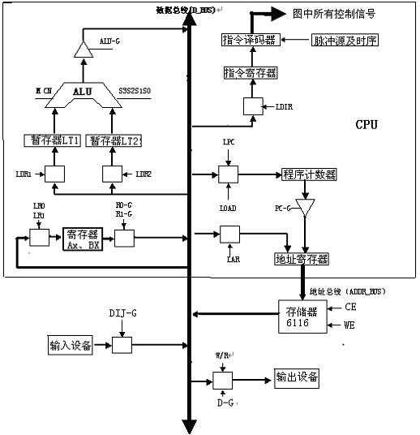
图12-1 RISC模型机结构框图
图中运算器ALU由U7—U10四片74LS181构成，暂存器1由U3、U4两片74LS273构成，暂存器2由U5、U6两片74LS273构成。ALU的操作控制信号“S3S2S1S0MCn”设置为固定的电平信号“100101”，使其只能进行加法运算。除此之外，CPU的其它部分都由EP1K10集成（其原理见系统介绍部分）。本实验与前面实验的不同之处在于，机器指令的执行不通过微程序控制，而通过指令译码器直接译出各部件的控制信号，以硬布线方式控制，使得指令的执行速度大大加快，这也是RISC处理器的最大特点。
存储器部分由两片6116构成16位存储器，地址总线只有低八位有效，因而其存储空间为00H—FFH。
输出设备由底板上的四个LED数码管及其译码、驱动电路构成，当D-G和W/R均为低电平时将数据总线的数据送入数码管显示。在开关方式下，输入设备由16位电平开关及两个三态缓冲芯片74LS244构成，当DIJ-G为低电平时将16位开关状态送上数据总线。在键盘方式或联机方式下，数据可由键盘或上位机输入，然后由监控程序直接送上数据总线，因而外加的数据输入电路可以不用。
注：本系统的数据总线为16位，指令、地址和程序计数器均为8位。当数据总线上的数据打入指令寄存器、地址寄存器和程序计数器时，只有低8位有效。
四、工作原理
- 本实验中RISC处理器定义了五条指令：MOV（寄存器寻址）、MOV（存储器寻址）、ADD、OUT、JMP。寻址方式采用寄存器寻址和立即数寻址两种。单字长指令格式为（高八位默任为0）：
D7 | D6 | D5 | D4 | D3 | D2 | D1 | D0
操作码 |  |  |  | Rs |  | Rd
双字长指令格式为（高八位均默任为0）：
D7 | D6 | D5 | D4 | D3 | D2 | D1 | D0
操作码 |  |  |  | Rs |  | Rd
立即数
Rs、Rd不同的状态选中不同的寄存器，具体如下表所示：
Rs或Rd | 寄存器
00 | Ax
01 | Bx
10 | Cx
11 | DR1（加法暂存器1）
以上所有的指令均在一个机器周期内实现。
- 本实验所用指令如下：
MOV： 1000 Rs Rd (寄存器寻址)
ADD： 1001 11 Rd
JMP： 0001 10 Rs
MOV ： 0000 01 Rd（存储器寻址）
DATA(立即数)
OUT： 0100 01 Rs
指令说明：MOV（寄存器寻址）表示将Rs寄存器的数送给Rd寄存器。
MOV（存储器寻址）表示将立即数DATA送给寄存器Rd。
JMP 为转移指令，跳转地址为Rs寄存器中的值。
ADD 为加法指令，被加数固定为DR1，与加数Rd相加后送给Rd。
OUT指令表示将寄存器Rs的数据输出至显示单元。
3、本实验中也设置了对机器指令的三种操作状态，由CA2、CA1决定。CA2=1、CA1=0或CA2=0、CA1=1对应于写指令状态；CA2=0、CA1=0对应与读指令状态；CA2=1、CA1=1对应于指令执行状态，其流程见图12-2。（注：CA1、CA2由控制总线的E4、E5给出。键盘操作方式时由监控程序直接对E4、E5赋值，无需接线。开关方式时可将E4、E5接至控制开关CA1、CA2，由开关来控制。）
4、指令译码器的内部逻辑见随机工程文件total_3.gdf。
五、实验参考代码
本实验机器指令如下表所示：
地址（H） 内容（H） 助记符 说明
00 0004 MOV Ax，0001H 0001H—>Ax
- 0001
- 0005 MOV Bx，0001H 0001H—>Bx
- 0001
- 0087 MOV DR1，Bx Bx—>DR1
- 009C ADD Ax，DR1 Ax+DR1—>Ax
- 0044 OUT DISP, Ax Ax—>LED
- 0005 MOV Bx，0002H 02H—>Bx
- 0002
- 0019 JMP Bx Bx—>PC
表12-1 RISC实验机器指令表
注：DR1为累加器的暂存器1。其中MOV、JMP为双字长（32位），其余为单字长指令。对于双字长指令，第一字为操作码，第二字为操作数；对于单字长指令只有操作码，没有操作数。上述所有指令的操作码均为低8位有效，高八位默认为0。而操作数8位和16位均可。DISP为本系统专用输出设备。
六、实验连线
键盘方式见连线图12-3，开关方式见连线图12-4。（连线时应按如下方法：对于横排座，应使排线插头上的箭头面向自己插在横排座上；对于竖排座，应使排线插头上的箭头面向左边插在竖排座上）
七、实验步骤
实验前首先将CPU板上的J1-J6跳线均接至EPC2 OFF，然后通过CPU板上JTAG口将total_3.pof文件写入FPGA。
Ι、键盘操作方式实验
按照接线图12-3将线全部接好。调整控制开关，使C-G=‘0’，S3S2S1S0MCN=“100101”。
1、写机器指令
- 先将K4拨到off状态，K1K2K3随意。按【RESET】按钮对单片机复位，使监 控指示灯滚动显示【CLASS SELECt】状态。
- 按【实验选择】键，显示【ES--_ _ 】输入12，按【确认】键，显示【ES12】，再按【确认】。
- 监控显示【CtL2=_】，输入1显示【CtL2_1】表示进入对机器指令写操作状态，此时拨动CLR清零开关（在控制开关电路上，注意对应的JUI应短接）对地址寄存器、指令寄存器清零，清零结果是地址指示灯全灭。如不清零则会影响机器指令的输入！！！确定清零后，按【确认】。
- 监控指示灯显示【data】，提示输入机器指令“04”或“0004”（两位或四位十六进制数）,输入后按【确认】，显示【PULSE】，再按【单步】，数据总线显示灯显示“0000000000000100”，即输入的机器指令。
- 此时监控继续显示【data】，此时可输入第二条机器指令。依此规律逐条输入表12-1的机器指令，输完后，可连续按【取消】或【RESET】键退出写机器指令状态。注意，每按一次【单步】键，地址指示灯自动加1显示。如输入指令为8位，则高8位自动变为0。
2、读机器指令：
在监控指示灯显示【CtL2=_】状态下，输入2，显示【CtL2_2】，表示进入读机器指令状态，拨动CLR开关对地址寄存器和指令寄存器进行清零，然后按【确认】键，显示【PULSE】，按【单步】键，地址显示灯显示 “00000000”，数据总线指示灯显示“0000000000000100”。监控继续显示【PULSE】，以后每按一次【单步】键，地址指示灯自动加1显示，同时数据总线指示灯显示该地址对应的机器指令。如果发现机器指令有误，则需重新输入机器指令。
注意：机器指令存放在RAM里，掉电丢失，故断电后需重新输入。
3、运行程序
在监控指示灯显示【CtL2=_】状态下，输入3，显示【CtL2_3】，表示进入运行机器指令状态，拨动CLR开关对地址寄存器和指令寄存器进行清零，然后按【确认】键，显示【run CodE】，表示运行程序，可以【单步】运行也可以【全速】运行程序，观察实验运行结果。
4、运行结果
1）单步运行结果
在监控指示灯显示[run code]状态下，连续按[单步]键，可单步运行程序。当地址显示灯显示“00000110”时，输出显示电路数码管显示结果为0002。再连续按[单步]，以后当地址显示灯再次显示“00000110”时，输出显示电路数码管显示结果自动加1。
2）全速运行结果
在监控指示灯显示[run code]状态下，按[全速]键，开始自动执行程序。此时数码管从“0002”起循环加1显示。

Ⅱ、开关操作方式实验
按照接线图12-4将线全部接好。调整控制开关，使C-G=‘0’，S3S2S1S0MCN=“100101”。
1、写机器指令
将控制开关上CA2拨至‘1’，CA1拨至‘0‘状态；拨动清零开关CLR对地址寄存器清零；将数据输入电路的D15—D0拨至需输入的指令数据，按一次[单步]键，数据便写入存储器，同时显示在LED上。改变输入数据，再按一次[单步]键，地址自动加1，写入存储器的数据同时在LED上显示出来。重复以上步骤，直至输完所有的机器指令。
- 机器指令
将控制开关上CA2拨至‘0’，CA1拨至‘0’状态；拨动清零开关CLR对地址寄存器清零；按一次[单步]键，LED上显示出存储器当前地址上的数据。以后每按一次[单步]键，地址自动加1，LED的上同时显示出存储器当前地址上的数据。读操作可以检查存储器的数据是否与写入数据相符。如不符，可重复步骤1。
3、运行指令
将控制开关上CA2拨至‘1’，CA1拨至‘1’状态；拨动清零开关对地址寄存器清零；每按一次[单步]键，便顺序执行一条指令。地址指示灯表示当前的程序地址。
4、实验结果
如在单步运行状态下观察实验结果，则每当地址显示为“04”时，LED上显示输出结果。第一次为“0002”、第二次为“0003”、第三次为“0004”，以下类推（显示自动加1）。如在全速运行状态下观察实验结果，则输出显示数码管从“0002”起循环加1显示。
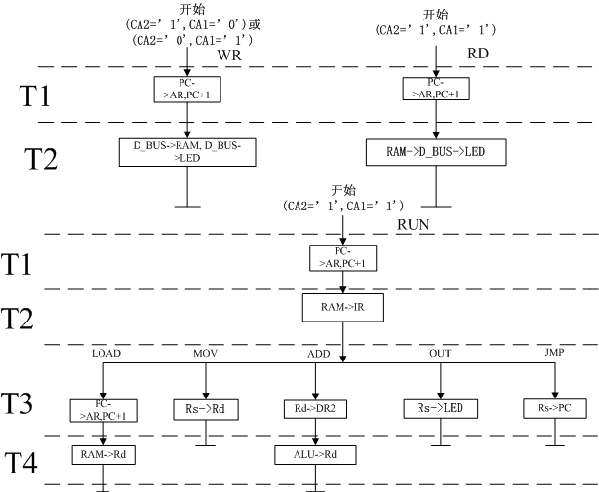
图12-2 RISC模型机实验流程图

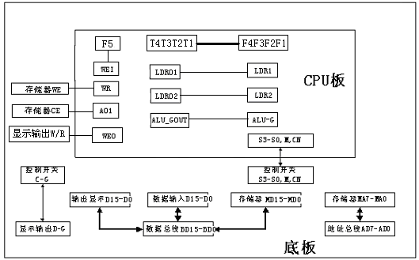 图12-3 键盘方式连线图

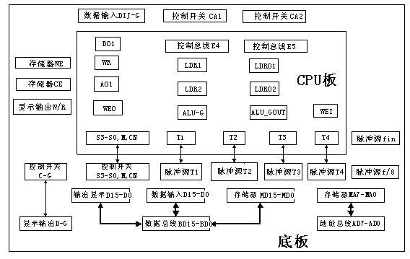 图12-4 开关方式接线图

